Neteja d’objectes de plata

Encara que aquests dies no es presten massa a lluir joies, val la pena estar preparats per al dia que puguem portar-les. Alguns objectes d'adorn, o que tenim a casa són de plata. Amb el temps els objectes de plata que no s'han guardat molt ben protegits, s'ennegreixen, a causa de la formació de l'òxid de plata, Ag₂O o en determinats ambients, de sulfur de plata, Ag₂S.

Aquest experiment explica com netejar objectes de plata, basant-se una reacció química d'oxidació-reducció.
Ho plantegem primer com una petita recerca casolana:

Projecte de recerca

Quin és el problema a investigar?
L’Agnès està molt contenta, ha sentit a dir que d'aquí poc podrà sortir al carrer, potser veurà, encara que des de lluny, a les seves amigues. L’Agnès decideix posar-se aquella polsera de plata que li van regalar fa temps... perquè d'alguna manera cal celebrar-ho...

Però… desagradable sorpresa! La polsera s'ha ennegrit.
Hi ha alguna manera de netejar-la i que brilli? A casa no troba cap producte per a netejar metalls. Però li han parlat de mètodes casolans “infal·libles i fàcils” Quins són?
Realment netejaran la plata? Són eficaços? Es poden millorar?
Pots ajudar a Inés per a trobar respostes a les preguntes que es planteja?

Recerca d’informació
Una primera resposta la podem trobar a
https://lacienciaparatodos.wordpress.com/2010/05/13/experimento-limpiar-plata-con-bicarbonato/

- Com s’explica que la plata s’ennegreix?
- Quins productes i materials utilitzen?
- Quin procediment segeuixen per netejar?
- Es produeix alguna reacció química amb aquest mètode? Si és així Quins són els reactius?

Preparant la investigació.

Si disposes d'alguns objectes de plata que porten temps sense ser usats, probablement no brillaran com si fossin nous. En buscar informació, hauràs vist que el paper d'alumini és fonamental per a aquest mètode de neteja.
Dissenya el procediment per a comprovar quina combinació de substàncies és la que neta més eficaçment la plata.
- Posaràs els objectes simplement en contacte o els embolicaràs bé?
- Quines quantitats de substàncies usaràs i com les mesuraràs?
- El resultat serà igual si uses aigua calenta que aigua freda?
- Quin suposes que és la millor combinació de factors perquè la plata brilli de nou? Emet la teva hipòtesi..

Realitzant l’experiment
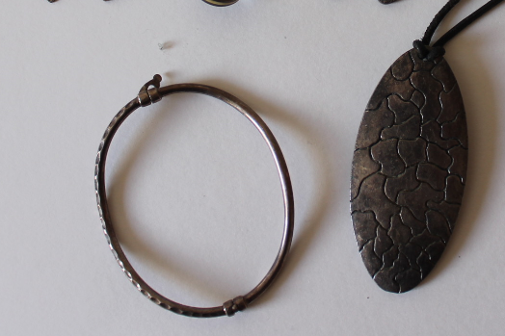

Abans de continuar, has d'explicar a alguna persona gran de casa el procediment i la predicció. No pots seguir endavant fins que tinguis la seva autorització.
Pots recollir els resultats en una taula com la següent:
Aspecte abans | Ho deixes en contacte o ho emboliques? | Amb sal de cuina | Amb vinagre | Amb “bicarbonat” | Temps  (minuts) | Aspecte final
Recorda que ho pots provar tant amb aigua freda com calenta

Treu conclusions

Redacta un informe explicant quina combinació de factors: objecte embolicat en paper d'alumini o només en contacte; quina substància has afegit, quant temps ha actuat; si l'objecte apareix brillant o cal fregar-lo…. També si influeix la temperatura de l'aigua en el temps que es triga a obtenir un abrillantat.

A partir de la informació que has trobat al principi, raona si el teu mètode ideal coincideix o no amb el de la informació.
I ara et pots plantejar si aquest mètode serviria per a retornar la lluentor a unes monedes de coure ennegrides

Quin és el millor procediment?
L'objecte a netejar s'empolvora amb una mica de bicarbonat, un detergent de caràcter bàsic o NaOH i unes gotes d'aigua, millor calenta i s'embolica en paper d'alumini, de manera que entre bé en contacte l'alumini amb l'objecte a netejar.
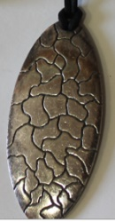
Passats uns minuts es desembolica i es renta.
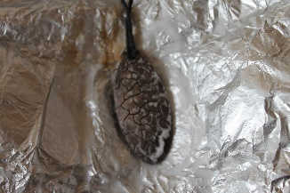
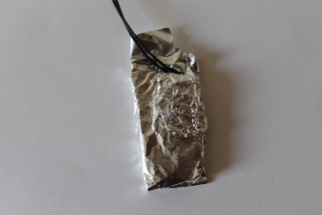
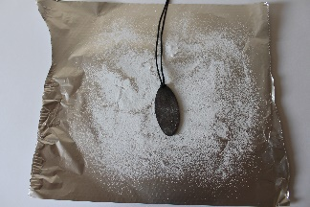
Una mica d'aigua, un mitjà bàsic, per exemple “bicarbonat” o un detergent bàsic, ben embolicat en paper d'alumini i al cap d'uns minuts, queda net. S'abrillanta amb un drap sec.

Explicació: en mitjà bàsic, l’alumini és un reductor dels ions Ag⁺ presents en la superfície de la plata ennegrida. L’alumini passa a Al³⁺, primer en forma de AL(OH)₃ i després com aluminat: AL(OH)₄⁻
Ag⁺ + 1e⁻ → Ag
Al + 3OH⁻ → Al(OH)₃ + 3e⁻

Reacció global: Ag⁺ + Al + 4OH⁻ → Al(OH)₄⁻ + Ag

